保障塔吊安全，我们需要的是什么样的设备管理人员？这里，小编斗胆给大家一个更细致的回答我们需要的人其实很简单——会看就行，其他的事情交给更专业的人去做！
01目前工地设备管理的现状
工地A、项目管理标准高，配置专职机管员，负责设备运行安全。此类项目安全员、机管员各司其职，安全、设备管理均能有效进行，是我们目前提倡的一种人员配置方式。
工地B、公司下辖项目较多，没办法每个项目配置专职机管员，公司设置安设部，负责项目的设备检查。此类项目设备管控好坏，依赖于租赁公司的服务，以及公司总部的时间安排。公司总部的设备管理部，忙于外联事项，且下辖项目较分散，难以有效对项目设备进行管理。
工地C、公司项目不多，项目上设备也不多，租赁公司服务较好，设备管理的好坏，完全依赖于租赁公司的服务意识。此类工地存在的基础是租赁公司在优质供应商（优质合作供应商的重要性）之列，租赁单位定期（每月不少于3次）到项目做有效的维护保养，基本保证设备安全。
工地D、项目未配置机管员，选择的租赁公司属于“艺高人胆大”之列（原因有：主管部门介绍、地方保护、项目或公司某些人中饱私囊），设备管理失控，设备安全听天由命！此类项目，设备管理的重担和责任完全推给项目“背锅王”——安全主管！目前安全员的工作职责严重超出法律规定，和其福利待遇严重不平衡，安全管理几乎包括除项目质量、进度、成本之外的所有事项。安全员也是人，时间就这么多，精力无从分配。这种项目，设备不出事故，不正常！
02确保安全，看懂这些足矣
塔吊基础
万丈高楼起于垒土，塔吊基础的地耐力一般满足要求，这时候我们需要关注基础配筋了。图示基础，说明书要求钢筋为直径20@165，现场进行钢筋代换，作业人员不懂事，管理人员也不懂吗？代换成直径18@200……唉，不说啥了另外我们观察下，上铁的钢筋弯钩呢，绑丢了啊？
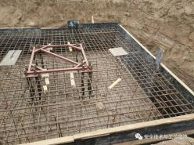
这张图片基础节下面用螺纹钢抄平
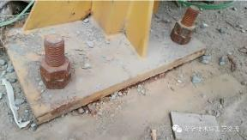
不整改后果可能是这样的——铁板变形断裂！
所以，混凝土基础浇筑时，一定要抄平！抄平！抄平！
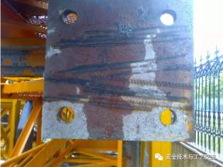
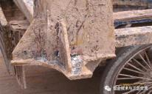
这也是不抄平的后果
我说兄弟，垫板材料不错，起码也裁切合适了再用，不怕掉下来吗？
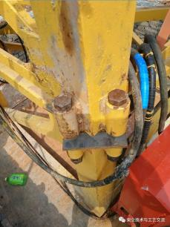
进场验收还是有必要的
杜绝不合格材料进场，国际全行业通用
这张图片上由于螺栓定位不准，切割地脚铁板
螺母还能兜住吗？不合格！！！
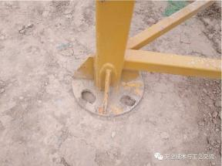
基础积水，可以理解，可这都能在里面游泳了
不怕人掉下去淹着啊？
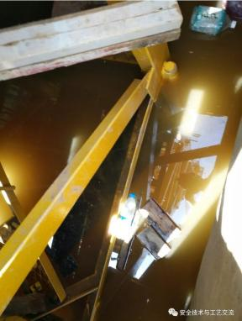
基础做好也很容易，基础和地库底板一体，局部提高，防水经济
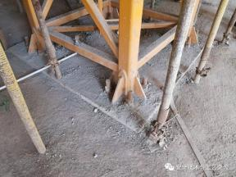
◆◆标准节连接◆◆
每天塔吊倒塌的新闻满天飞，除了超载外，就是标准节以及连接上出现问题了，我们怎能不重视！如果标准节螺栓松动，我们看到最明显的迹象是这样的塔吊空载时，大臂一侧螺栓松动现象是这样的：中间那条缝是给塔吊标准节通风散热的吗……
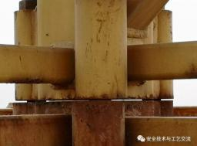
塔吊空载时，平衡臂一侧螺栓松动现象是这样的——螺栓下坠，看到那条美丽的风景线没
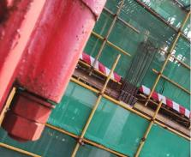
如若不及时紧固，如此往复，发展趋势就是这样的
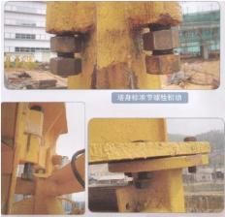
后果是这样的——螺栓脱落，导致倾覆！
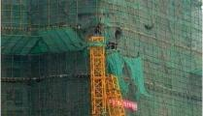
或者这样的——螺栓松动引起主弦(受力增大) ，主弦断裂
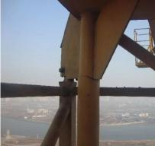
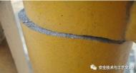
上文我们说过，原材的质量好坏至关重要，而我们的检查不需要很麻烦，一双眼睛、一把铲子足矣！
这张图片电焊焊死，螺栓中的钉子户吗，不准备搬家了啊
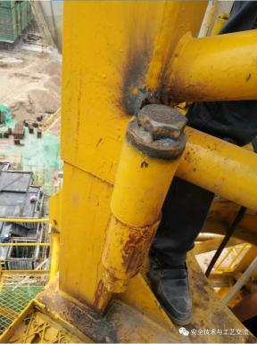
谁能告诉我，图片上这货是刚出土的吗？
说明书上要求螺栓要每个项目结束后更换，部分塔吊原厂螺栓经过检测可多次使用，可是这样的标准节连接，怎能让它进场！
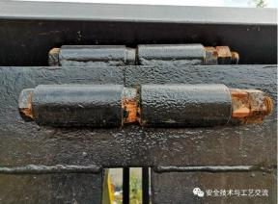
标准节上出现这种裂缝是最可怕的，如不采取措施（塔吊开焊、裂缝的正确处理方式），后果不堪设想！
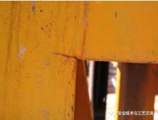
任其发展，毋庸置疑会是这样的
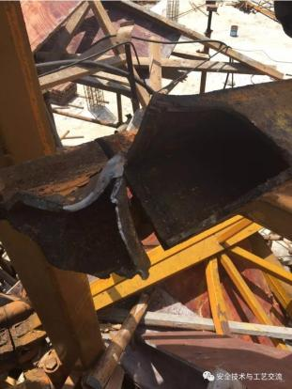
还有这样的！
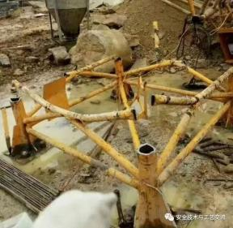

2、精彩继续！简单做到这几点，可保塔吊安全——防护、销轴连接篇
继续为大家图文展示分析设备安全方面注意事项——防护护栏和销轴连接
◆◆防护护栏◆◆

建筑内的防护，先不说做法标准与否（心有余悸！看不见的危险最可怕……），很多项目都会注意到。可是设备上的防护，由于大家形成“设备需要专业人员进行维保”的思维，很多危险性更大的防护措施，往往被忽略首先说到的是塔司、维保人员的个人防护问题，之前有篇文章塔吊人员防坠措施有过详细说明，这里插图一过标准节内张挂安全平网、钢丝网片，防止人员上下坠落，从克服内心恐惧出发解决人员坠落隐患
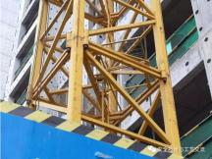
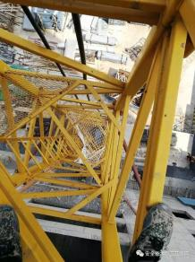

塔吊顶升平台、平衡臂、驾驶室等都是维保人员常到的地方
由于人员爬高，本身行走不便，防护做不好会更危险
连接压板呢，压板呢？
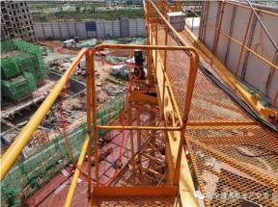
退而求其次，面上的工作也得做吧（尽管这种做法也不合格）
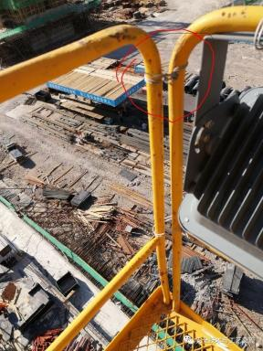
蝴蝶卡连接（倒是完美吻合）
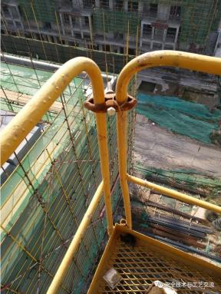
而标准做法应该是这样的
使用原厂连接压板，螺栓连接固定
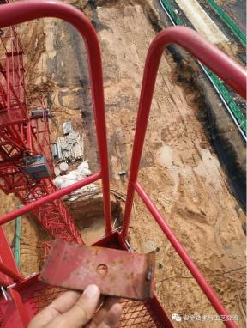

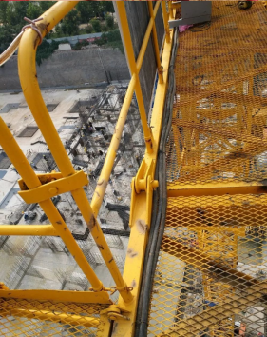下面这张图，属于塔吊设计缺陷，顶升进标准节，护栏上留出豁口
但是顶升完毕，基本的防护还是有必要恢复的
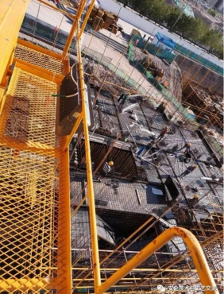
有人说出厂就没有。是的，有的有，有的没有。像厂家那样做可移动的横杆有点麻烦，那您就不能用一根铁丝在上面挡一下，至少体现个防护意识吧。

下张图片重点说一下，很多塔吊减臂后，平衡重也要相应减少减少了配重块，空出的洞口(平面和立面)倒是做上防护啊，不然对检查人员来说还是很危险的
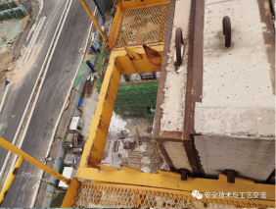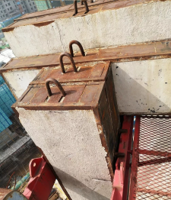
不要以为配重块不会坠落，有侧移和晃动时，配重块也会滑落。（有销轴脱落引起，有侧移坠落）
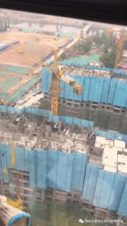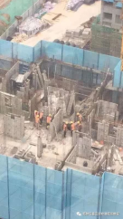
这张图片也是塔吊本身设计就是这样，平衡臂上这种防护标准，放在楼内，
我想肯定是不合格的，何况是在高空
水平面用安全网兜一下，不麻烦
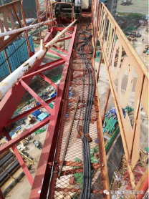
这种情况，平衡臂上钢丝网锈蚀断裂，自从上次鄙人踩空以后反正我是怕了，以后再上塔吊都生动在演绎着什么叫做蹑手蹑脚、如履薄冰
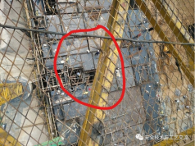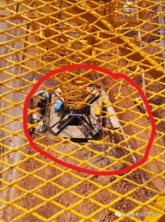
为塔司上下搭设的浮桥，标准不一，基本原则是方便上下，保证安全
看这张图片，能保证安全吗？
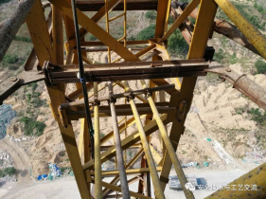这张又方便上下吗
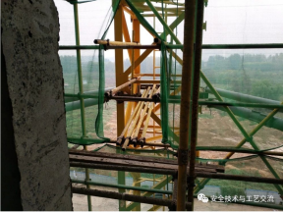规范的做法也有
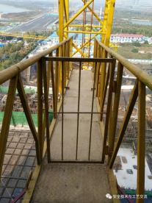
甚至底层通道都能如此规范！
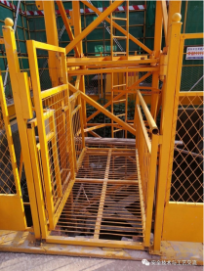
销轴连接
销轴、开口销连接，最能体现出一个租赁单位（安装单位水平由租赁单位决定）的服务标准和安全意识一起看看那些不合规吧开口销没有打开或者使用铁丝代替
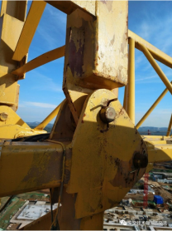
大臂连接销轴开口销未安装（也有可能没有打开，自己脱落了）
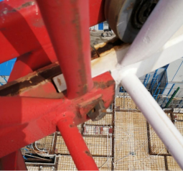
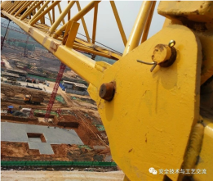
销轴压板损坏，失去防脱功能
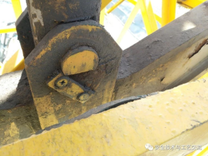
顶升油缸销轴几乎退出，无知者无畏啊！
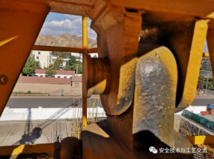
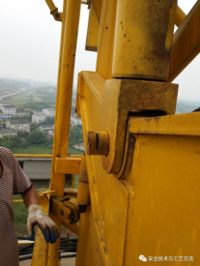
下面这个销轴，绝对是野路子！
这焊接质量（销轴应当一体成型）！最滑稽的是竟然没有开口销孔
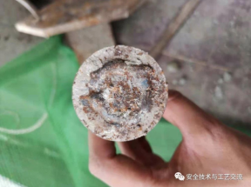
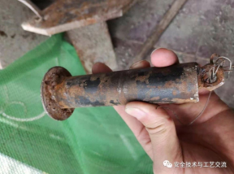
再来一张，平时检查很少注意到的，平衡臂拼装平台下面连接销轴
没有安装开口销！
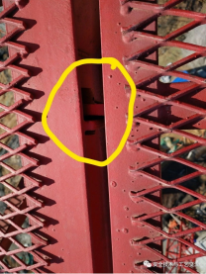
能够完整看完这篇文章的人，都是牛逼的人
发张图片轻松一下吧——人与自然和谐相处
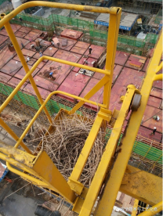
阶段总结：销轴个小，关系重大！某些安装单位的不负责任，可能酿成重大事故，安全无小事，大家共勉……

3、必看精彩（素材丰富，内含突发事故视频）！简单做到这几点，可保塔吊安全——保险、限位篇
先来看看起升高度限制器的重要性吧
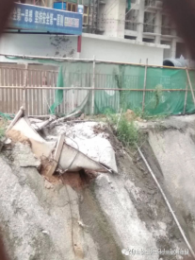
钩头冲顶，导致主绳拉断，一斗混凝土高空坠落，幸没伤人。各种限位应当说是塔吊运行安全的最后一道保险了。在人判断错误、操作错误时，限位措施能够根据事前设定安全范围进行停机动作，以保证塔吊、人员安全。塔吊上有哪些保险限位？附说明书截图说明
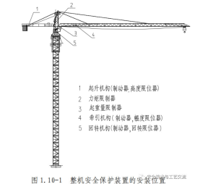
这里主要对检查中发现问题最多的起升高度限位、力矩限制器、防跳绳装置阐述，能看到这些，能看懂这些，能合规处理这些
塔吊安全就做到一大半了
高度限位
检查塔吊时，试一下就知道高度限制器是否有效
很多时候，由于群塔作业，塔吊顶升困难，导致外架高度妨碍起重吊装，租赁单位会根据项目要求临时取消高度限位，这个时候操作要特别注意安全了！
但是下图这种，外架还这么低，您为毛取消高度限位？？？
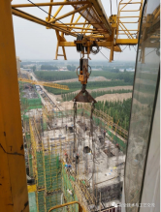
看看大钩冲顶后的力量有多大
您还敢这么偷懒吗？
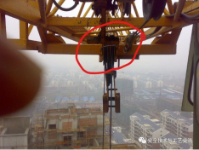
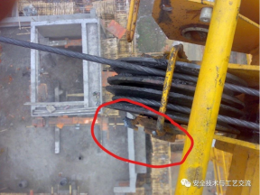
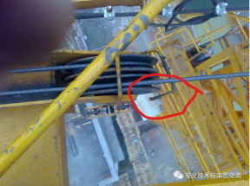
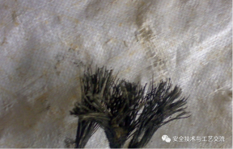
力矩限制器
所有的保险措施，在设备安装之初，使用之前，必须验收合格。否则像力矩限制器，后期我们只能检查测试是否动作，具体动作时候的重量是否正确，则完全取决于安装之初的调试！下面展开，我们则默认起初调试正确。
对于塔吊小白来说，如何测试呢
很简单，分别按住图示按钮，大钩升高、小车远离的动作能够停止（减速、报警后停止具体说明，祥见说明书）
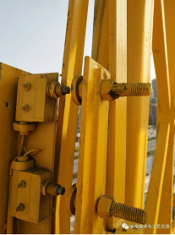
上图在现场我们还可以测试
下图这种力矩限制器我们就无能为力了
当然，如果安装时调试正确，也能一定程度上避免使用过程中的人为调试
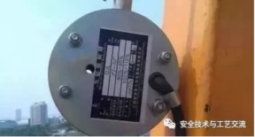
为了安全起见设置的力矩限制器，安全上的直接受益人应当属塔司了，所以塔司朋友们，在你们的塔吊上不应该再出现下列这些情况了
弓形板被人为绑住（卡住），超载情况下无法动作
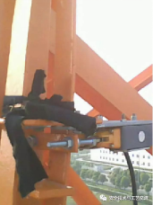
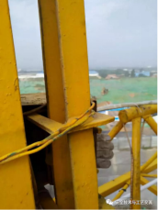
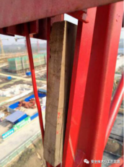
力矩限制器没有接通或者损坏
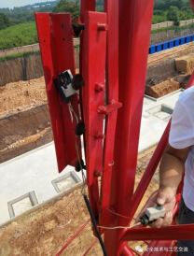
防跳绳装置
直接看防跳绳装置无效造成的后果吧

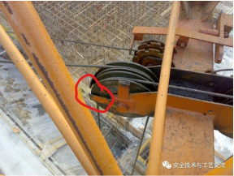
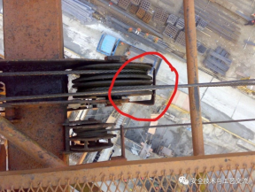
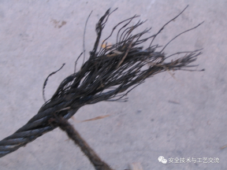
还有这些都是不合格的
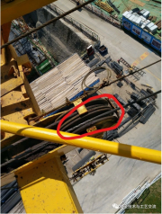
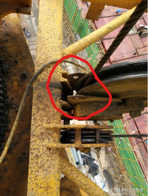
防跳绳、排绳轮都没有
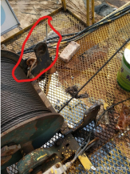
再来看一下小车钢丝绳在大臂上防跳绳设计不合理的情况
没有防跳绳装置
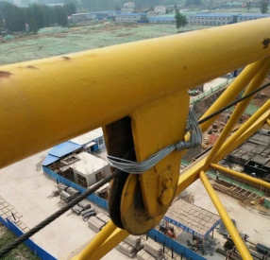
设计间隙太大，不起作用
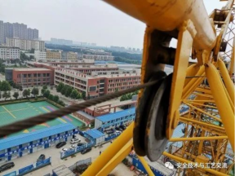
不合理的设计如未采取措施，毫无疑问下面这种情况会出现

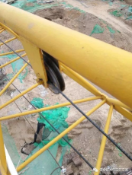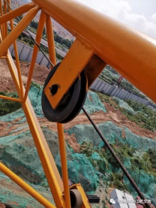
合理设计该当如此
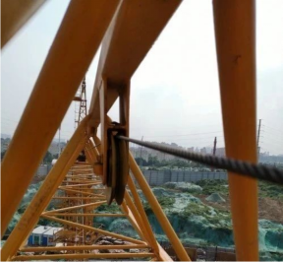
阶段总结：保险限位是我们操作设备的最后一道护身符，为了我们的生命安全，请做到：
1、管理人员不违章指挥
2、作业人员不违章作业
3、塔司、信号拒绝强令冒险作业

4、精彩不断(素材丰富，内含视频)！简单做到这几点，可保塔吊安全——附墙篇
附墙
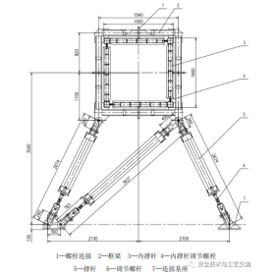
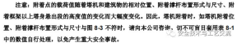
为了简单易懂，下面我们就直接展示现场实际图片说明了
下面这张，一看就是租赁单位私自加工产品，或者叫做半成品更贴切
整个附墙规格和说明书不符，没有任何设计说明文件
抱框方钢没有封头，易锈蚀
抱框上耳板设置方向和拉杆不一致，容易产生扭曲
抱框和标准节之间没有顶撑收紧
总之，这套附墙，不合格！
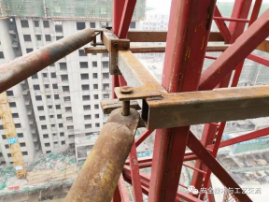
抱框的连接应该是这样紧密的
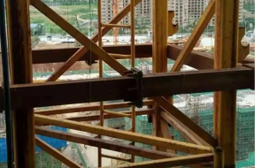
抱框抱紧标准节，应该是通过这种方式（其中一个顶丝缺少扩大接触面）
使用顶撑收紧，而不是两个半幅抱框的连接螺栓
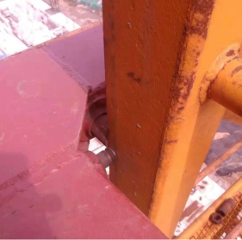
这张看的更清晰
要求顶撑和标准节接触面要如图示扩大，增加抱紧效果
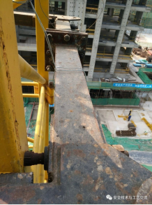
在塔吊定位之初，我们就要考虑到附墙安装
下图这种安装方式尽量要避免
安装在楼板上（贴近剪力墙还好点），顶板受力要验算
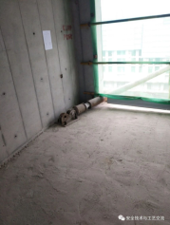
这种设置在阳台等悬挑结构上的做法尽量避开
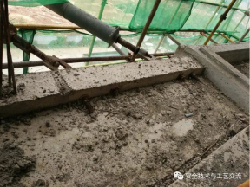
标准做法是这样的（中间两件止回环）
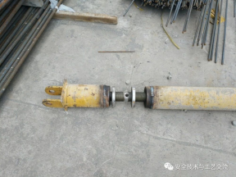
附墙一旦安装完成
日常检查就是确保其安全可靠的有效措施
下面这种划线可视化检查方法可以推广
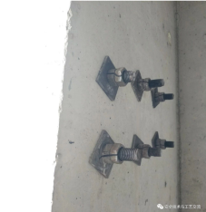
大图特写（螺栓若松动，划线断开）
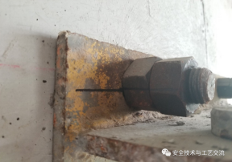
安装附墙，混凝土强度一定要达到设计要求
下图为了防止墙体拉伤，增加附墙螺栓受力面积
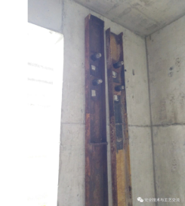
由于原厂附墙很贵
很多租赁单位会自己加工附墙
那么附墙和说明书不一致时，正确做法是这样的
（检查发现和原厂差距较大时，租赁单位要求厂家出的专项设计方案）
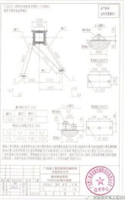
接下来放松下，展示几张特殊附墙做法
有好有坏，朋友们各取所需
附墙超长，拉杆没有加粗，产生下挠变形
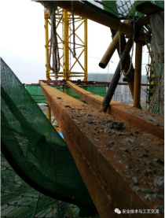
格构附墙，斜撑焊接使用螺纹钢（安装后，第一时间被要求拆除更换）
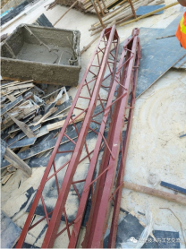
更换后附墙效果
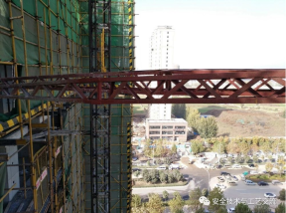
特殊附墙专项设计效果
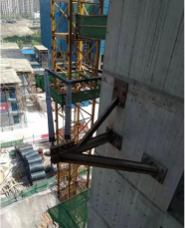
当然，也可以这么做，加长的同时，必须加粗
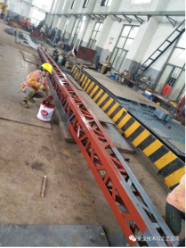
阶段总结：成功的男人后面，都有个贤惠的女人。拔高的塔吊身边，不能少了强有力的附墙。解决附墙问题，从设备选型、定位开始，到设备使用，拆除，附墙安全必须重视！本文所讲比较简单，纯属从安全检查出发，映射前文主旨——确保设备安全，其实很简单……

5、还有精彩（往下一周精彩系列回顾）！简单做到这几点，可保塔吊安全——剩余篇
钩头保险
以下这几种不能防止大钩钢丝绳跳出来的做法
都是不合格的！
日常工作中
我们不需要上塔吊
作业人员、信号工、塔司、管理人员等
都可以简单发现这类问题的
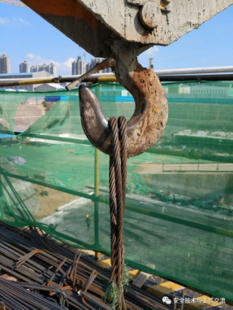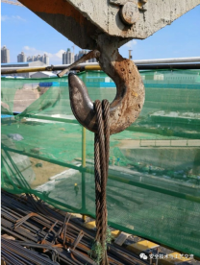
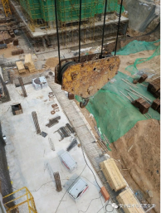
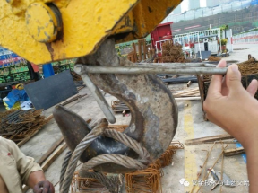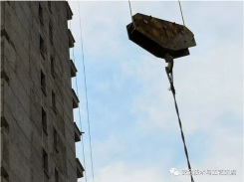
合格的钩头保险应当是这样的
（其实动手试一下，钢丝绳能否拉出来就可以了）
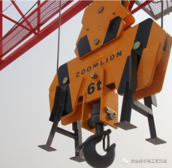
塔吊用电
塔吊的电力系统，在说明书中有明文说明——三相五线
也就是塔吊有动力电、照明电
所以要求塔吊主电缆必须要有零线（1根）、火线（3根）、PE线（1根）
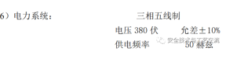
检查中发现，塔吊使用四芯电缆的居多——3根火线，一根PE线
而塔吊上面空调、充电、照明等还需要使用零线
怎么办呢
只能将PE线当作零线用
然而PE线的线径是不允许通过较大电流的
如此塔吊的保护接地就这么默默牺牲了！
于是出现了下面这些不合格的现象
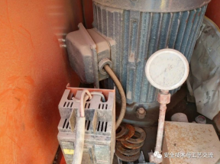
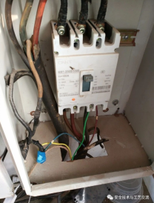
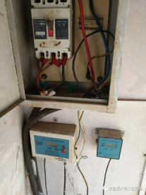
回转限位，这里就不单展开说了
直接来几张图片更形象
看看缺少回转限位的后果吧
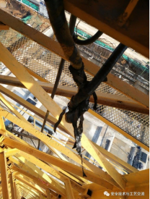
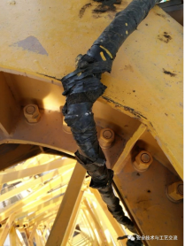
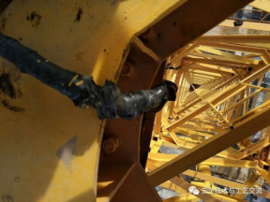
文明施工
塔吊上也有文明施工？谁去看啊
没错，塔吊上也要文明施工！
一是关乎作业人员作业环境
二是关乎检修人员的上下安全
看下面这张，看着都舒服，驾驶室能够收拾这么整洁
相信驾驶操作上也会倍加细心的
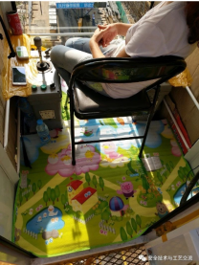
下面两张，窗户糊成这样，真的能看到周边环境吗
不怕群塔作业相撞吗
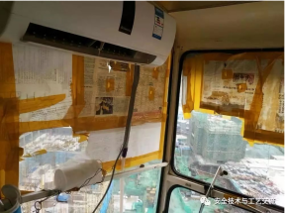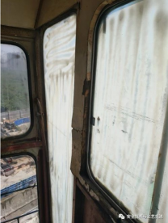
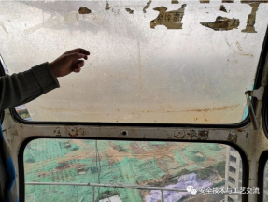
再看这张，人员上下方便吗
还有很多塔吊“烂保养”，油污到处都是
上下不方便，容易滑倒，不安全！
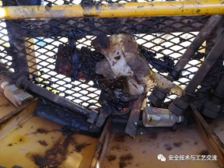
其他
很好的电缆固定卸荷方法
紧固力度可以调节
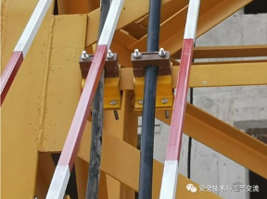
套架滚轮偏位
顶升时套架易偏心受力
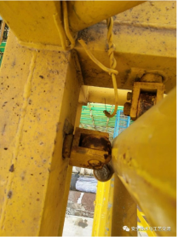
塔臂前端的钢丝绳固定端（钢丝绳防扭装置）
固定开口销脱落，钢丝绳连同物料全部掉落
